Herrn Manfred Mustermann
Musterstraße 1
12345 Musterstadt

Musterstadt, xx.xx.xxxx

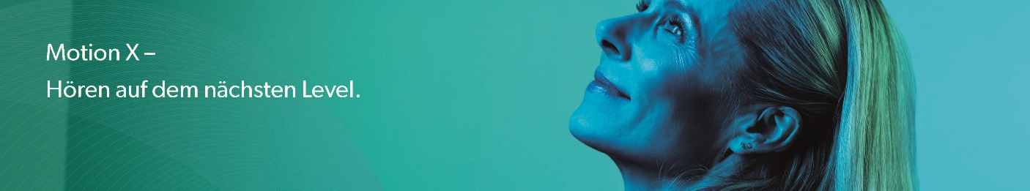

Liebe Frau Mustermann, lieber Herr Mustermann,

mit Motion X präsentieren wir Ihnen heute die neueste Generation HdO-Hörgeräte von Signia. Mit modernster Audiologie, Lithium-Ionen-Akku, Bluetooth und einer noch kompakteren Bauform sind sie der ideale Begleiter für mehr Hörgenuss in Ihrem Alltag.

Der Signia Xperience Chip ist die Schaltzentrale der neuen Hörgeräte. Er passt die Klangverarbeitung immer auf Ihre aktuelle Situation an. Dazu nutzt er die weltweit erste integrierte Akustik-Bewegungs-Sensorik und OVP, eine automatische Erkennung und Verarbeitung Ihrer eigenen Stimme.
Ein weiteres Highlight: die kostenfreie Signia App für Ihr Smartphone.
Damit lassen sich die Hörgeräte nicht nur bedienen, sondern Sie erhalten auch außerhalb unserer Öffnungszeiten Support, ganz egal wo Sie sind. Wie das funktioniert? Mit Signia Assistant der integrierten künstliche Intelligenz. Nach einem kurzen Feedback durch Sie, passt der Signia Assistant die Klangverarbeitung unmittelbar und ganz individuell an.
Mit Motion X und Bluetooth genießen Sie noch mehr Komfort in Ihrem Alltag, denn TV-Ton, Telefonate und Musik übertragen Sie per Bluetooth ganz bequem in die Hörgeräte

Neugierig? Testen Sie die neuen Motion X Hörgeräte jetzt kostenlos bei uns. Vereinbaren Sie gleich einen unverbindlichen Termin mit uns unter der Telefonnummer 01234/56789.

Wir freuen uns auf Sie!
Ihr Team von Mustermann Hörakustik

